Strašidelné učení – matematika
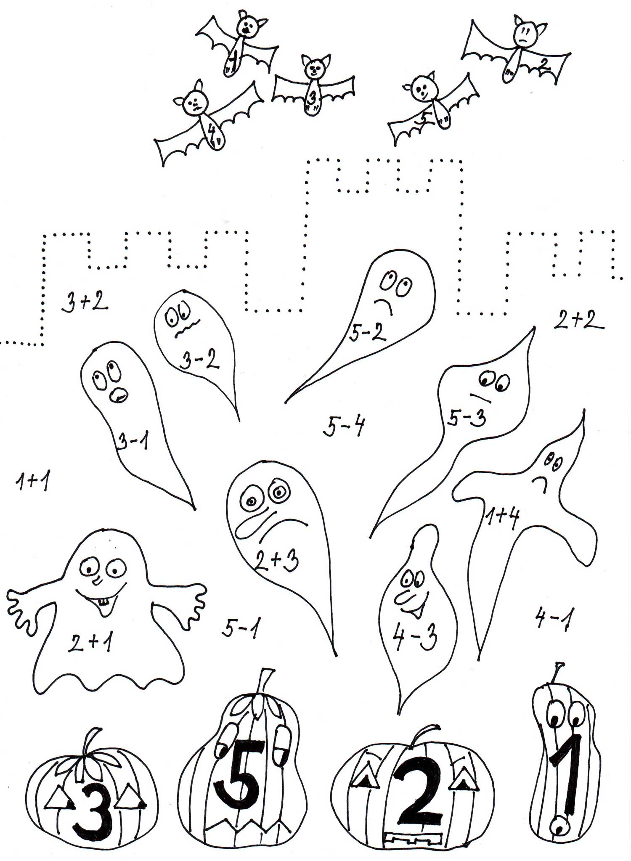
Ilustrace: autorka materiálu

Příloha pro učitele:

- Spoj netopýry tak, jak jdou čísla za sebou. Netopýra s nejmenším číslem vybarvi černě. Netopýra s největším číslem vybarvi hnědě.
- Na oblohu nakresli 5 hvězdiček a měsíc v úplňku. Víš, jak vypadá?
- Pečlivě obtáhni vytečkovanou čáru. Nepřetahuj.
- Dýni s největším číslem vybarvi oranžově. Dýni s nejmenším číslem žlutě. Dýni s číslem 3 vybarvi hnědě a dýni s číslem 2 zeleně. Duchy vybarvi podle výsledků stejnou barvou jako dýně.
- Spočítej nahlas, kolik je na obrázku duchů.
- Spočítej, kolik duchů se směje.
- Spočítej duchovi prsty na jedné ruce. Má na druhé ruce stejný počet prstů?
- Obrázek si vybarvi.
- Zamysli se, jestli už ses někdy bál. Čeho?

